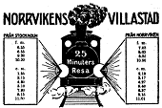

Norrvikens Villaägareförening hälsar

alla medlemmar hjärtligt välkomna till

Årsmöte den 25 november 2020

Denna kallelse ersätter tidigare kallelse till årsmötet i mars 2020. Eftersom det fortfarande pågår en Coronapandemi och flera av våra medlemmar tillhör riskgruppen 70+, kommer vi nu att hålla ett årsmöte via brev och e-post.

Vi ber er läsa igenom bifogade dagordning och svara på frågorna.

Skicka svarsformuläret till Viveka Eriksson, Strandpromenaden 13, 192 66 Sollentuna

eller svara på nätet, länk https://forms.gle/SzVpZHxkAexvb12k8

eller länk via QR kod nedan.

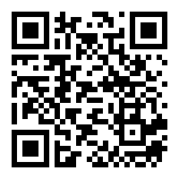

Svaren blir underlag till röstlängd och protokoll. Svara senast 25 november. Alla årsmöteshandlingar hittar ni på vår hemsida www.norrvikensvillastad.se under rubriken Protokoll.

Inga motioner inkom till årsmötet i mars men om någon vill lämna en motion skall den inkomma senast 13 november och skickas till

Viveka Eriksson, Strandpromenaden 13, 192 66 Sollentuna eller

via e-post till norrvikens.villaagareforening@gmail.com .

Styrelsen tar emot Motioner och Övriga frågor och hanterar dessa på nästa styrelsemöte.

Varmt välkomna!

Styrelsen

Vid frågor hör gärna av er!

Jan Sannergren 070-650 88 73, jan.sannergren@bredband2.com

Viveka Eriksson 076-422 12 34, tage.eriksson@telia.com

Gunnar Lustig 070-366 65 70, lustig2@telia.com

Curt Berglund 070-727 88 85, cu.berglund@telia.com

Jan-Otto Lindell 070-733 80 96, jan-otto@telia.com

Per-Inge Gyllenhammar 076-945 59 44, p-i.gyllenhammar@bredband.com

